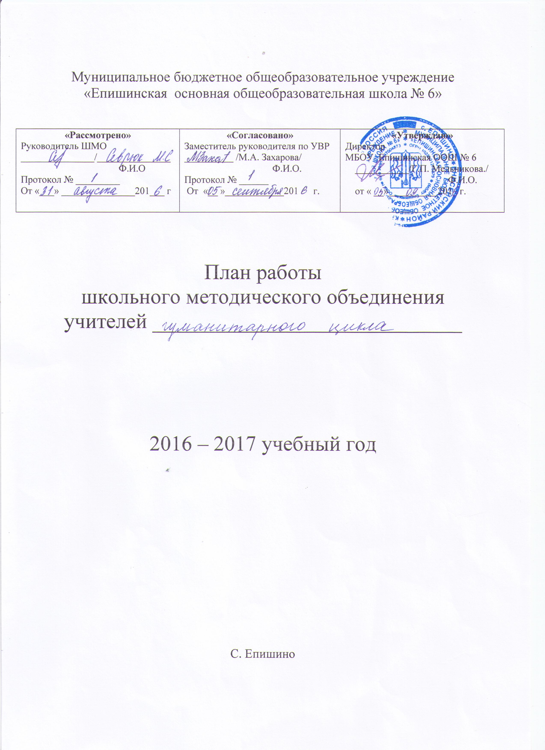

«Рассмотрено»  На методическом совете школы  «_____ »_________________ 2016 г.  _____________ /М.А. Захарова/ | «Утверждаю»  Директор МБОУ Епишинская ООШ № 6  ____________/Г.П. Мельникова./  Приказ № ___________ от « _ »____ 2016 г.

План работы методического объединения
учителей гуманитарного цикла на 2016 - 2017 учебный год

МЕТОДИЧЕСКАЯ ТЕМА: «Формирование профессиональной компетентности педагога для качественного перехода основного звена школы на ФГОС (по гуманитарным предметам)».
ЦЕЛЬ: Обеспечение методических условий для эффективного введения федерального государственного стандарта в основной школе и повышения качества по предметам гуманитарного цикла
ЗАДАЧИ:
- Изучение нормативно-правовой, методической базы по введению и реализации ФГОС ООО.
- Повышение уровня профессиональной подготовки учителя через систему семинаров, курсы повышения квалификации, в том числе дистанционные курсы, обмен опытом, самообразование.
- Содействие раскрытию творческого потенциала обучающихся через уроки и внеклассную работу на основеновых образовательных технологий.
- Изучение, обобщение, пропаганда и распространение педагогического опыта творчески работающих учителей.
- Осуществление взаимосвязи с ШМО учителей начального звена и ШМО естественно-математического цикла с целью реализации межпредметных связей.
- Организация работы по разработке и реализации индивидуальных образовательных маршрутов учащихся.

Сроки | Тема | Форма отчёта | Ответственные
Август - сентябрь | Заседание № 1«Планирование работы на новый учебный год»  - Анализ результатов ГИА по русскому языку  - Утверждение плана работы МО на 2016-2017уч.год  - Рассмотрение и редактирование рабочих программпо предметам и факультативам учителей основного звена в соответствии с положением о рабочей программе учителя  - Соблюдение единого орфографического режима при оформлении школьной и ученической документации.  - Планирование работы по ведению ИОП  - Краткий обзор новинок методической литературы (ФГОС ООО)  - Наставническая работа | Отчет об анализе  План работы МО  РП  ИОП | Севрюк М.С.  Севрюк М.С.  Учителя-предметники  Учителя-предметники
Октябрь | - Итоги проведения входных контрольных работ по предметам (русский язык, английский язык).  - Посещение уроков в 5 классе  - Организация школьного тура предметных олимпиад  - Взаимопосещение уроковс последующим обсуждением, рекомендациями  - Посещение районных семинаров, согласно графику  - Изучение нормативных документов (ФГОС ООО) | 1.Анализ к.р.  2.График посещения уроков  3. Школьный тур олимпиад  4. График взаимопосещения уроков  5. Отметка в ИОП+доклад  6. Аннотации в ИОП | Учителя-предметники  Севрюк М.С.  Севрюк М.С.  Севрюк М.С.  Учителя-предметники  Учителя-предметники
Ноябрь | Заседание № 2 «Профстандарт как основа для ИОП»  - Работа с участниками предметных олимпиад (районный этап)  - Обмен опытом учителей МО о формах работы по преодолению неуспеваемости учащихся  - Участие в дистанционных профессиональных конкурсах  - Проведение открытых уроков, предметных недель.  - Краткий обзор новинок методической литературы  - Проверка паспорта кабинета русского языка и литературы | Протокол+выступления  Протокол заседания  Протокол заседания  Сертификаты участников в ИОП  Конспекты уроков, планы недель  Аннотации в ИОП | Севрюк М.С.  Севрюк М.С  Севрюк М.С.  Учителя-предметники  Учителя-предметники  Учителя-предметники  Севрюк М.С.
Декабрь | - Взаимопосещение уроковс последующим обсуждением, рекомендациями  - Итоги выборочной проверки тетрадей контрольных работ 5 – 9 классов  - Обсуждение итогов предварительной успеваемости учащихся 5, 9 классов  - Подготовка к педагогическому совету | Карта урока  Справка  Протокол совещания  Материалы | Севрюк М.С.  Севрюк М.С.  Учителя-предметники  Учителя-предметники
Январь - февраль | Заседание № 3«Непрерывное повышение квалификации учителя»  - Работа со слабоуспевающими учащимися  - Посещение районных семинаров, согласно графику  - Участие в дистанционных профессиональных конкурсах  - Подготовка к очному этапу конкурса «Лидер образования»  - Анализ подготовки учащихся для выступления на НПК школьников | Протокол+материалы  Сертификаты  Материалы  Докладная записка | Севрюк М.С.  Учителя-предметники  Учителя-предметники  Участники  Севрюк М.С
Март | - Обсуждение проблем подготовки выпускников 9 классов к итоговой аттестации  - Участие в дистанционных профессиональных конкурсах  - Работа в кабинетах (пополнение учебно-методической базы)  - Работа со слабоуспевающими учащимися  - Посещение уроков в 4 классе  - Предметные недели, открытые уроки  - Краткий обзор новинок методической литературы (ФГОС ООО) | Протокол совещания  Сертификат  Паспорта кабинетов  Карты уроков  Конспекты мероприятий  Выступление на ШМО | Учителя-предметники  Учителя-предметники  Учителя-предметники  Учителя-предметники  Учителя, преподающие в 5 классе на след уч год  Учителя-предметники  Учителя-предметники
Апрель | - Отчёт по самообразованию  - Посещение районных семинаров, согласно графику  - Участие в дистанционных профессиональных конкурсах  - Взаимопосещение уроков  - Краткий обзор новинок методической литературы (ФГОС ООО) | ИОП  Сертификат  Карта уроков | Учителя-предметники  Учителя-предметники  Учителя-предметники
Май - июнь | Заседание № 4 «Индивидуальный образовательный маршрут учащегося»  - Составление аналитического отчёта о работе МО в 2016 - 2017учебном году  - Составление плана работа МО на 2017 – 2018 учебный год  - Перспективы аттестации педагогов МО  - Обсуждение итогов на заседании МО и педагогическом совете  - Анализ качества знаний учащихся за год | Протокол+материалы  Отчет  План работы  График аттестации  Протокол | Севрюк М.С.  Севрюк М.С.  Севрюк М.С.  Севрюк М.С.  Учителя-предметники  Учителя-предметники

